第１章
教材Ａ 学校と家庭を行き来する活用シート
【 生徒 】

ルールやマナーについて話し合うきっかけとなる教材
話し合いを通して「気付き」を促します

- ８種類の活用シートがあり、それぞれ指導ガイド、記入例、配布用のシートを示しています。
- 配布用のシートは、生徒が、自分の生活を振り返って考えたことや学級で話し合ったことを書き留めるために用います。また、家庭に持ち帰って話題にするためにも用いることができます。
- カラー版は、Webページからダウンロードできます。
http://www.tochigi-edu.ed.jp/center/kihan （PDF版、Word版）

内 容 |  | ページ
□ 活用シートの使い方 |  | ２
○ 活用シート〔中･高〕① | みんなといっしょにがんばること | ３－５
○ 活用シート〔中･高〕② | 職場体験学習から学んだことを深めよう | ７－９
○ 活用シート〔中･高〕③ | アサーティブなコミュニケーション | 11－13
○ 活用シート〔中･高〕④ | 約束すること（契約） | 15－17
○ 活用シート〔中･高〕⑤ | 公共の場での迷惑行為 | 19－21
○ 活用シート〔中･高〕⑥ | 社会の中にあるルールやマナー | 23－25
○ 活用シート〔中･高〕⑦ | 見えない相手とかかわること | 27－29
○ 活用シート〔中･高〕⑧ | 学校生活のルールやマナーについて考える | 31－43

□ 活用シートの使い方

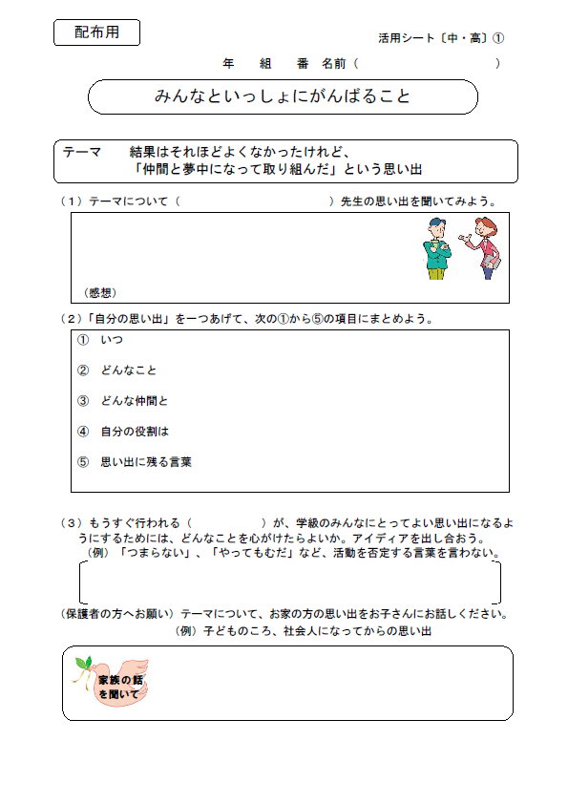

①身近な大人にインタビュー したことや、これまでの経験 を振り返ったことを記入さ せ、問題意識をもたせる。

②どうすればよいかを考えさせ、ルールの必要性やマナーの大切さに気付かせる。

③「活用シート」を家庭に持ち 帰らせ、家庭で話題になった ことや家族に取材したことを書き込ませる。

- 集計結果をグラフに示す例
（中学校）
④生徒の記述や保護者の回答を 参考に、指導の方針と具体策 を明かにする。

（行事に際して心がけること
の記述をグラフにまとめた例）

指導ガイド
活用シート〔中・高〕①
みんなといっしょにがんばること



事例の考え方

○ 中学生や高校生は小学生に比べて、担任教師や保護者が子どもたちの人間関係に関わる機会が少なくなる一方で、特定の友達との間での仲間意識が強まります。

○ この事例は、振り返りを通して、規範意識のよりどころとなる自尊感情を再確認するとともに、人間関係の幅を広げて集団への参加意欲や帰属意識を高めようとするものです。

○ 結果の善し悪しよりも、みんなと協力して何かを成し遂げたという経験が、他者との関わりや役割を大切にする意識の向上につながると考えられます。

活用場面例

【 学級活動、帰りの会、道徳の時間（主として集団や社会とのかかわりに関すること）】

○ 合唱コンクールや体育祭など、学校行事や集会活動の事前指導に活用できます。

○ 学級がまとまる機会をとらえて、各自の経験を振り返ったり、役割や責任について共に考えたりすることによって、集団の一員としての自分に目を向け、そこでの行動について考えることができます。

○ 活動を(1)、(2)、(3)をそれぞれ分割して、帰りの会などで数日かけて実施することも可能です。

展開のポイント

○ 「仲間と夢中になって取り組んだこと」として、部活動を挙げる生徒が多いと予想されますが、振り返りの範囲を小学校まで広げ、学校行事にも着目させましょう。
○ 現在の学級内に人間関係のトラブルがある場合には、小学校の行事、子ども会の活動など、様々な集団での思い出の中から選んで考えさせるとよいでしょう。

○ 「心がけること」の意見を集約し、教室内に掲示したり、学級通信に載せたりして、学級全体で心がけることを示し、全員で取り組む気持ちを確認するのに役立てることもできます。

【 活用シートのまとめの提示例 】
私たちのクラスの約束

「もうすぐ行われる（ ）」について
○心がけることベスト３
１
２
３

● 中学校用「心のノート」関連ページ P78～85
記入例

年 組 番 名前（ ）
活用シート〔中・高〕①

みんなといっしょにがんばること

テーマ 結果はそれほどよくなかったけれど、
「仲間と夢中になって取り組んだ」という思い出

（１）テーマについて（ 担任○○ ）先生の思い出を聞いてみよう。

小学校のとき、学習発表会で劇の練習をしていたが、なかなか
せりふを覚えられず、友達から文句を言われて落ち込んでいた。
そのとき、同級生が「がんばっているのだから、失敗を責めるの
はひどいよ」とかばってくれた。その後、お互いに励まし
合う雰囲気に変わり、みんな協力して練習に取り組んだ。
（感想）困難なとき、友達の言葉は大きな支えになると実感した。

担任の話を聞いたり他の教師にインタビューしたりして感想を書かせる。

（２）「自分の思い出」を一つあげて、次の①から⑤の項目にまとめよう。
① いつ
小学校校の５年生のとき
② どんなこと
みんなで理科研究（発表会）に取り組んだこと
③ どんな仲間と
クラス全員１５名
④ 自分の役割は
発表の係
⑤ 思い出に残る言葉
友達のはげまし（「失敗しても大丈夫」）

・小学校から現在までの学校生活を振り返り、「仲間と夢中になって取り組んだこと」について思い出して書いたり、友達と話したりさせる。
・そのときの自分の役割や考えていたこと、友達とのかかわりや心に残った言葉などを書きとめさせる。

（３）もうすぐ行われる（校内合唱コンクール）が、学級のみんなにとってよい思い出になるようにするためには、どんなことを心がけたらよいか。アイディアを出し合おう。
（例）「つまらない」、「やってもむだ」など、活動を否定する言葉を言わない。
１ 練習中おしゃべりをせず集中する。
・これから行われる学校行事や集会活動にどのように取り組むか考えさせる。
・学級全体で確認しておきたいこと、自分にできることなどを考えさせる。

２ しっかり声を出す。
３ 友達が歌っているのをからかわない。

（保護者の方へお願い）テーマについて、お家の方の思い出をお子さんにお話しください。（例）子どものころ、社会人になってからの思い出
（父の話）今の会社に勤めて２年目に、大きな仕事を担当するこ
とになって、夜遅くまでがんばった。そのとき、同じ担当の仲
間と協力することが、仕事を成功させるために不可欠であることを強く感じた。

家族の話を聞いて

配布用

年 組 番 名前（ ）
活用シート〔中・高〕①

みんなといっしょにがんばること

テーマ 結果はそれほどよくなかったけれど、
「仲間と夢中になって取り組んだ」という思い出

（１）テーマについて（ ）先生の思い出を聞いてみよう。

（感想）

（２）「自分の思い出」を一つあげて、次の①から⑤の項目にまとめよう。
① いつ

② どんなこと

③ どんな仲間と

④ 自分の役割は

⑤ 思い出に残る言葉

（３）もうすぐ行われる（ ）が、学級のみんなにとってよい思い出になるようにするためには、どんなことを心がけたらよいか。アイディアを出し合おう。
（例）「つまらない」、「やってもむだ」など、活動を否定する言葉を言わない。

（保護者の方へお願い）テーマについて、お家の方の思い出をお子さんにお話しください。（例）子どものころ、社会人になってからの思い出

家族の話を聞いて

指導ガイド
活用シート〔中・高〕②

職場体験学習から学んだことを深めよう

事例の考え方

○ 職場体験学習の進路指導上の意義の一つに、社会人としての適応力の向上（ルールやマナーを知る）というものがあります。この事例は、活動前、活動後の指導の中で、ルールやマナーについての意識を深める視点を加えたものです。
○ 職場体験学習は「マイチャレンジ」などの名称で広く定着し、多くの学校で取り入れられるようになりました。実施に当たっては職場体験の活動中だけでなく、活動前、活動後の指導の大切さも認識されてきています。
○ 職場体験学習での体験をふまえ、学校のルールやマナーを含め、社会のルールやマナーを守ることの意味や大切さを確認、再認識させる機会をつくります。

【 職場体験学習の活動前、活動中・活動後の指導、道徳の
時間（主として集団や社会とのかかわりに関すること） 】

活用場面例

○ この活用シートは、職場体験学習の活動前、活動中・活動後の３つに切り離して使うことができます。各学校の計画や活動後の指導用のワークシートに添付して使うことができますので、学校の実態に応じてお使いください。
○ 道徳の「勤労」及び「礼儀」を扱う時間に、関連させて活用することもできます。

展開のポイント

○ 「（1）考えよう」では、活動前の指導として、職場体験学習に行くにあたり、大切なルールやマナーを考えさせます。
○ 「（2）やってみよう」では、職場体験学習の活動中に、実社会に生きる職場の方や家の人から意見を聞くことを通して、実社会でのルールやマナーの意義を実感させます。また、職場の人にたずねる活動を通して、社会人とコミュニケーションを取る上でのマナーを身に付けることもねらいとしています。
○ 「（3）振り返ろう」は、生徒一人一人のルールやマナーに関する気付きを、学級で発表し合うなどの工夫をすると効果的です。

● 中学校用「心のノート」関連ページ P98～101
記入例

名前（ ）
活用シート〔中・高〕②

職場体験学習から学んだことを深めよう

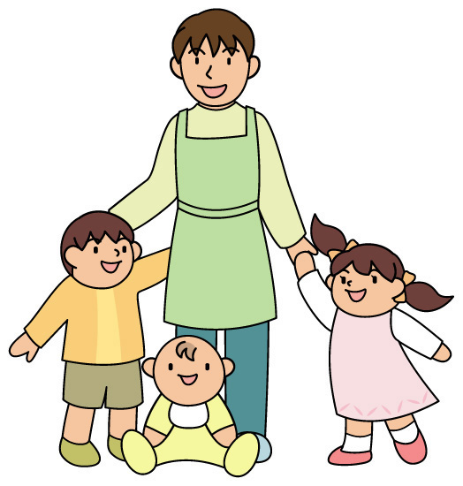
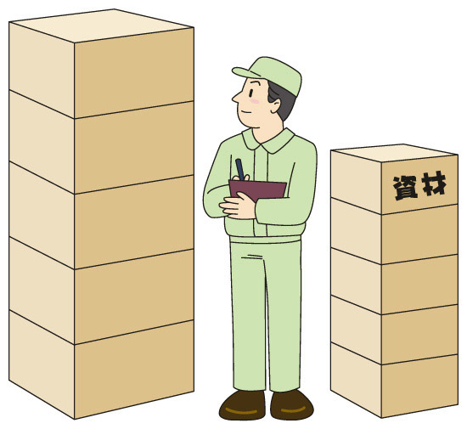

（１）考えよう（活動前）

◇ 職場で大切だと思うルールやマナーを挙げてみよう。

・気持ちのよいあいさつをする。
・職場の人の指示をしっかり聞き、行動する。

（２）やってみよう（活動中）
名前（ ）

◇ 職場の人や家の人に、働くうえで大切なことは何かを聞いてみよう。
【職場の人に聞いたこと】
職場（ コンビニエンスストア ）
・笑顔であいさつし、はっきりと返事をする。
・時間を守る。
・お客様に聞かれて、分からないことは、従業員に確かめてからお答えする。

【家の人に聞いたこと】
・時間を守る。
・あいさつ、受け答えを、はきはきとする。

社会の大人ときちんとコミュニケーションを取ることができるようにさせたい。

（３）振り返ろう（活動後）
名前（ ）

- 職場体験学習を通して、実社会の中で様々なことを学んだと思います。その中で、普段の
生活に生かそうと思うのはどんなことか、なぜ、そう思ったかをまとめてみよう。

私は、人前で話をするのが得意ではないが、職場では、話をしなければならない状況になったので、きちんと話すことができた。すると、だんだん気持ちがすっきりして、楽しくなってきた。職場の人は、お客様の立場を考えて、仕事をしていることが分かった。このことは、学校生活でも大切にしていきたいと思う。

実社会で大切なことは、みなルールやマナーになっていること、ルールやマナーは、日常生活でお互いに気持よく過ごすために大切であることに気付かせ、今後の生活に生かそうとする意欲をもたせたい。

配布用

活用シート〔中・高〕②

年 組 番 名前（ ）
職場体験学習から学んだことを深めよう

（１）考えよう（活動前）

◇ 職場で大切だと思うルールやマナーを挙げてみよう。

（２）やってみよう（活動中）
名前（ ）

◇ 職場の人や家の人に、働くうえで大切なことは何かを聞いてみよう。
【職場の人に聞いたこと】
職場（ ）

【家の人に聞いたこと】

（３）振り返ろう（活動後）
名前（ ）

- 職場体験学習を通して、実社会の中で様々なことを学んだと思います。その中で、普段の
生活に生かそうと思うのはどんなことか、なぜ、そう思ったかをまとめてみよう。

指導ガイド
活用シート〔中・高〕③

アサーティブなコミュニケーション

～ 自分も相手も大切にして、はっきりと自分の気持ちを伝える ～

事例の考え方

○ この事例のねらいは、自分の特性を知り、相手を認めながら相手と違う自分の考えを伝える方法を考え、日常生活での実践につなげることです。
○ 中学校や高校に入ると、小学校のときに比べて、友達同士で行動する機会が増えます。このため、友達との良好な関係を維持しながら、友達に流されずに自分の考えを主張することが必要になります。
○ 日常生活でよくある場面を取り上げ、学級や学校での生活で相手も自分も大切にしながら、きまりを守っていく技能や態度を身に付けさせます。

活用場面例

【 学級活動、ホームルーム活動、帰りの会、道徳の時間
（主として他の人とのかかわりに関すること） 】

○ 年度初めのガイダンスや、人間関係ができつつある一学期の活用が効果的ですが、互いを大切にするアサーティブな表現を常時使用することを通して、人間関係を良好なものに保つことが大切です。
○ アサーショントレーニングは、一般的には、アサーションとは何かを学ぶ段階、自分の中のアサーションをはぐくむ段階、アサーションを支える相互尊重の精神をはぐくむ段階の三段階で行われます。

展開のポイント

○ 数回に分割して実施する場合には、ロールプレイの活動を取り入れると、共感的な理解を促すことができ、効果的です。
○ 「（1）自分を知ろう」の後で、教師が自己表現の三つのスタイル（受け身的なスタイル、アサーティブなスタイル、攻撃的なスタイル）について解説し、自分も相手も大切にしながら、自分の言いたいことを伝える方法があることについての理解をさせます。
○ 「（2）考えよう」では、アサーションについての基本的な理解を踏まえて、「自分も相手も大切にするその場に応じた適切な表現」を考えさせ、グループで話し合わせながら、どんな表現にすればよりアサーティブになるか考えさせることで、理解を深めるようにします。
○ 「（2）考えよう」の後で、教師がまとめとして、「状況の客観的・具体的描写」と「状況に対する自分の気持ちの説明」を区別することがポイントになることを説明し、振り返りにつなげると効果的です。

● 中学校用「心のノート」関連ページ P54～59
記入例

年 組 番 名前（ ）

活用シート〔中・高〕③

アサーティブなコミュニケーション

～ 自分も相手も大切にして、はっきりと自分の気持ちを伝える ～

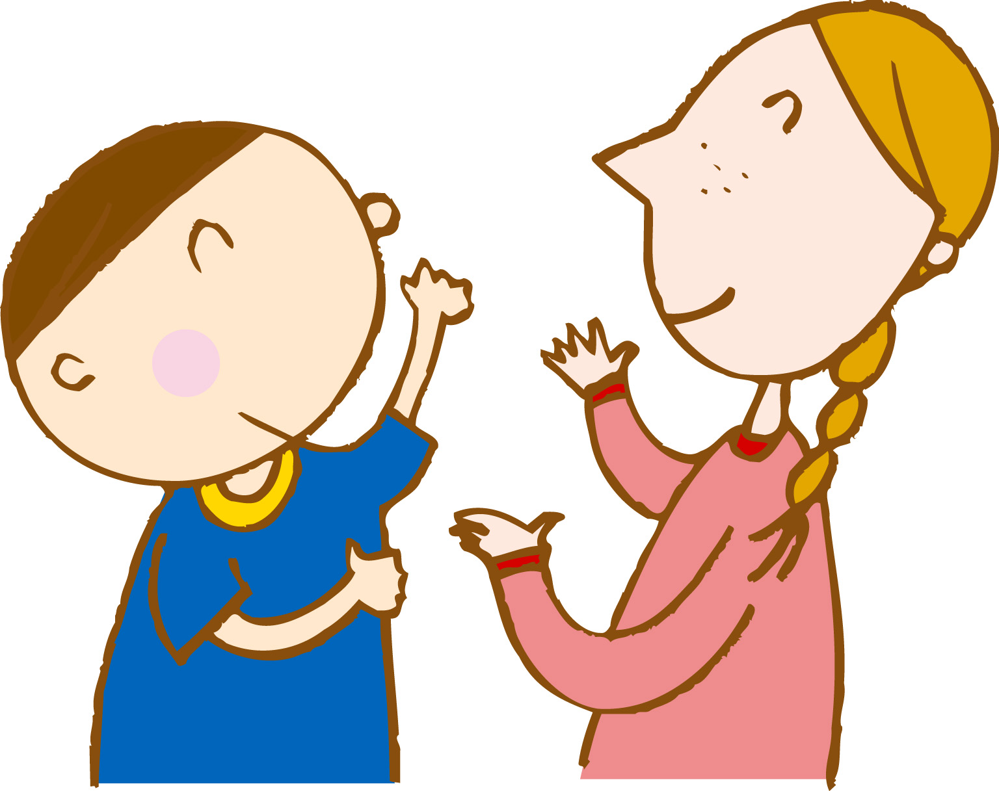

（１）自分を知ろう
下の10の質問について、あなたが普段どうしているかを考えて、はい・いいえのどちらかに○を付けてく ださい。

１ | 並んでいるところに割り込まれたら、みんなが並んでいることを伝えます。 | はい・いいえ
２ | 会議や話し合いの席で、自分の意見を言います。 | はい・いいえ
３ | デパートで自分の後からきた人に先を越されてサービスされたとき、店員にそのことを言います。 | はい・いいえ
４ | 他の人が言葉につまったとき、あなたが代わりに言ってあげます。 | はい・いいえ
５ | 自分の思いを遂げるために、他の人に命令したり、どなったりします。 | はい・いいえ
６ | あなたからお金を借りた人が、返す日になっても返さなかったとき、返すように請求します。 | はい・いいえ
７ | あなたの尊敬する人と意見が違ったとき、自分の意見や考えを言います。 | はい・いいえ
８ | 家族で食事をしているとき、会話や話題を独り占めします。 | はい・いいえ
９ | 人前やいろいろな場に出ていくことがおっくうではありません。 | はい・いいえ
10 | 初対面の人に会ったとき、自分の方から声をかけます。 | はい・いいえ
集計してみましょう。 はい（ ） いいえ（ ）
（解釈の例）「はい」が六つ以上の場合は、回答者の言動は積極的、「いいえ」が六つ以上の場合は、回答者の言動は受身的と考えてよいと思われる。

（２）考えよう

「放課後の部活をずる休みしよう」という友人の誘いを断るとき、あなたならどう言いますか。

【自分で考えたせりふ】
・うーん、休みたいけど、ずる休みするのはいけないから休まないわ。

【グループで考えたせりふ】
・ここのところ、休みがなくて疲れてきたよね。でも、あと3日で休みが入るから、今日はがんばろうよ。

相手の気持ちや事情を聞いてから、前向きな意見を伝える方法に気付かせる。

（保護者の方へお願い）「自分も相手も大切にしていやだという気持ちを伝えること」について、

心がけていること、うまくいった事例などお子さんとお話しください。

父は職場で、相手の言い分を聞いてから、よりよい方策や自分の意見を伝えるようにしていると聞きました。私も、相手をいやな気持ちにさせないで、自分の思いを伝えられるようにしたいと思いました。
家族の話を聞いて

配布用

年 組 番 名前（ ）
活用シート〔中・高〕③

アサーティブなコミュニケーション

～ 自分も相手も大切にして、はっきりと自分の気持ちを伝える ～

（１）自分を知ろう
下の10の質問について、あなたが普段どうしているかを考えて、はい・いいえのどちらかに○を付けてく ださい。

１ | 並んでいるところに割り込まれたら、みんなが並んでいることを伝えます。 | はい・いいえ
２ | 会議や話し合いの席で、自分の意見を言います。 | はい・いいえ
３ | デパートで自分の後からきた人に先を越されてサービスされたとき、店員にそのことを言います。 | はい・いいえ
４ | 他の人が言葉につまったとき、あなたが代わりに言ってあげます。 | はい・いいえ
５ | 自分の思いを遂げるために、他の人に命令したり、どなったりします。 | はい・いいえ
６ | あなたからお金を借りた人が、返す日になっても返さなかったとき、返すように請求します。 | はい・いいえ
７ | あなたの尊敬する人と意見が違ったとき、自分の意見や考えを言います。 | はい・いいえ
８ | 家族で食事をしているとき、会話や話題を独り占めします。 | はい・いいえ
９ | 人前やいろいろな場に出ていくことがおっくうではありません。 | はい・いいえ
10 | 初対面の人に会ったとき、自分の方から声をかけます。 | はい・いいえ
集計してみましょう。 はい（ ） いいえ（ ）

（２）考えよう

「放課後の部活をずる休みしよう」という友人の誘いを断るとき、あなたならどう言いますか。

【自分で考えたせりふ】

【グループで考えたせりふ】

（保護者の方へお願い）「自分も相手も大切にしていやだという気持ちを伝えること」について、

心がけていること、うまくいった事例などお子さんとお話しください。

家族の話を聞いて

指導ガイド
活用シート〔中・高〕④

約束すること（契約）

事例の考え方

○ 人と人との間で「約束」あるいは「契約」が結ばれることで、ものや金銭のやりとりが行われます。この活用シートでは、「約束」、「契約」、「人間関係」、「信頼」などの相互の関係を確認することがねらいです。

○ 中学校や高校に入ると、友達同士で出かけたり、買い物をしたりする機会が増えます。それに伴って、自分たちの生活や生き方には、ものや金銭がかかわっていることを自覚させ、ものや金銭を大切にする態度を育てることが求められます。

【 学級活動、ホームルーム活動、帰りの会、道徳の時間（主として自分自身に関すること） 】

活用場面例

○ 活動を(1)、(2)にそれぞれ分割して、帰りの会などで数日かけて実施することも可能です。

○ 長期休業前の指導で用いると効果的です。

展開のポイント

- 身近なものと金銭のやりとりから、約束や契約に関心を持たせます。
- 「（1）考えよう」では、「物を買うことが契約であること」、「口約束でも契約が成り立つこと」など、大人でも忘れがちなルールを確認させることがポイントです。
- 未成年者は、契約に関して親権者の同意を必要とします。子どもたちを保護する意
味もありますが、このことによって、中学生や高校生が約束や契約に無関心になったり、無責任になったりしがちです。
○ 「（2）考えよう」では、大人になったとき、責任を果たし、信頼を得ることが大切であることを確認させることがポイントです。
- テレビや新聞で、契約をめぐるトラブルの報道が、毎日のようにあり、子どもたち
もそれらを見聞きします。詐欺のように故意や悪意によらなくても、トラブルが起こることも知らせる必要があります。約束や契約は、相手任せではなく、双方が責任をもって結び、誠意をもって行動することが前提であることを理解させましょう。

● 中学校用「心のノート」関連ページ P22～25
記入例

活用シート〔中・高〕④

年 組 番 名前（ ）
約束すること（契約）

（１）考えよう
数年後の自分たちを想定して、考えさせる。

Ｑ１ 電車やバスの定期券を買うことは契約です。切符を買って乗るのは契約でしょうか？
① はい ② いいえ ③ どちらともいえない
Ｑ２ 印鑑やサインがなくても、契約は成立するでしょうか？
① はい ② いいえ ③ どちらともいえない
Ｑ３ クレジットカードはだれのものでしょうか。(所有権は？)
① 持ち主（栃木 太郎） ② 発行会社
③ 発行会社の取引銀行 ④ 財務省

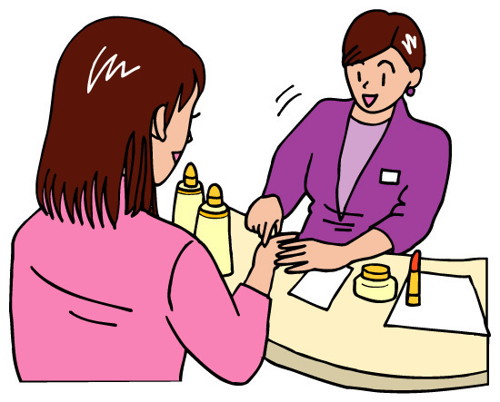
栃木 太郎
署名の無いカードは使用できません。
Not Valid Unless Signed

（２）考えよう

民法（基本原則）
第１条 私権は、公共の福祉に適合しなければならない。
２ 権利の行使及び義務の履行は、信義に従い誠実に行わなければならない。
３ 権利の濫用は、これを許さない。

○ この基本原則に従って、もし、あなたがクレジットカードを持った場合、どのような点に注意しようと思いますか。
・カードの保管、暗証番号の管理には細心の注意をはらう。
・お金を後で払うので、使いすぎないようにする。
・分割払いの契約は、先々のことを考えて慎重に行う。

（保護者の方へお願い）身の回りにある様々なカードについて、お子さんとお話しください。

例：クレジットカード、レンタルビデオ店のカードなど

クレジットカードを見ながら、信用がないと契約できないことを、家の人と話しました。
家族の話を聞いて

配布用

活用シート〔中・高〕④

年 組 番 名前（ ）
約束すること（契約）

（１）考えよう

Ｑ１ 電車やバスの定期券を買うことは契約です。切符を買って乗るのは契約でしょうか？
① はい ② いいえ ③ どちらともいえない
Ｑ２ 印鑑やサインがなくても、契約は成立するでしょうか？
① はい ② いいえ ③ どちらともいえない
Ｑ３ クレジットカードはだれのものでしょうか。(所有権は？)
持ち主（栃木 太郎） ② 発行会社
③ 発行会社の取引銀行 ④ 財務省

栃木 太郎
署名の無いカードは使用できません。
Not Valid Unless Signed

（２）考えよう

民法（基本原則）
第１条 私権は、公共の福祉に適合しなければならない。
２ 権利の行使及び義務の履行は、信義に従い誠実に行わなければならない。
３ 権利の濫用は、これを許さない。

○ この基本原則に従って、もし、あなたがクレジットカードを持った場合、どのような点に注意しようと思いますか。

（保護者の方へお願い）身の回りにある様々なカードについて、お子さんとお話しください。

例：クレジットカード、レンタルビデオ店のカードなど

家族の話を聞いて

指導ガイド
活用シート〔中・高〕⑤

公共の場での迷惑行為

事例の考え方

○ この事例のねらいは、公共の場での迷惑行為について、感じ方や意識を確認し合い、日常生活での実践につなげることです。

○ 中学校や高校に入ると、小学校のときに比べて、友達同士や一人で行動する機会が増え、子どもたち一人一人が社会規範を強く意識していなければなりません。

○ 学校も公共の場の一つであるというとらえ方を意識させることで、学級の雰囲気や学校生活の規律や秩序を大切にする考え方を理解させます。

活用場面例

【 学級活動、ホームルーム活動、帰りの会、道徳の時間（主として集団や社会とのかかわりに関すること） 】

○ 年度初めガイダンスや、夏季休業中の過ごし方の指導などに活用できます。

○ 活動を(１)、(２)にそれぞれ分割して、帰りの会などで数日かけて実施することも可能です。
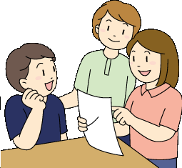

展開のポイント

○ 生徒の通学方法を確認して自転車通学の割合が高いというような状況が分かれば、

年度初めの実践では、交通ルールや自転車の乗り方のマナーを取り上げるとよいでしょう。
○ 「(１)話題にしよう」では、各自の体験や印象を発表し、お互いの考え方や意識の共通点、相違点を確認します。

○ 「(２)考えよう」では、「気になる学校での迷惑行為」について、出された意見を集約し、教室内に掲示したり、学級通信に載せたりして、学級全体で心がけることを示し、全員で取り組む気持ちを確認するのに役立てることもできます。

【 活用シートのまとめの提示例 】

気になる学校での迷惑行為

○ 注意したい行為の上位三つ
１
２
３

● 中学校用「心のノート」関連ページ P90～93
記入例

年 組 番 名前（ ）
活用シート〔中・高〕⑤

公共の場での迷惑行為

（１）話題にしよう



大人と子どもに共通のマナーです。
- 次の表の各項目について、自分が迷惑だと感
じる順位（予想順位）を書く。

- 自分が経験したことを書いて、そのときの気持
大人が守るマナーです。
子どもはダメ！
これは「法」にきめられたルールです。

ちを発表し合う。
- 家族で話題にして、順位を書く。
（持ち帰って記入。翌日、担任に提出。）

電車内の迷惑行為について
項 目 | 自分が経験したこと  （迷惑をかけたこと・かけられたこと） | 自分が考えた順位 | 家族が考えた順位
携帯電話の使用 | 急用だったので電話してしまった。 | １ | ２
ヘッドホンステレオの音漏れ | 大音量で聞いている人がときどきいる。 | ３ | ４
電車内で騒ぐ | お酒を飲んで大声で話す人がいる。 | ４ | １
座席の座り方 |  | ２ | ３
乗降時のマナーについて |  | ５ | ６
荷物の持ち方・置き方 | 隣の席にバックを置いていて注意された。 | ６ | ５

「社団法人日本民営鉄道協会のアンケート結果」を参考にして作成

（http://www.mintetsu.or.jp/enquete/archives/syousai7.html）
・どんなつもりで結果として迷惑をかけてしまったのか、迷惑をかけられたことの何がいやだったのか、なるべく具体的に書かせる。
・ルールやマナーは多くの人々の感じ方や考え方が集約されたもので、自分だけの感じ方や考え方ではないことを、友達や家族との対話や発表を通して気付かせる。

（２）考えよう

○ 学校にも、これらと似たルールやマナーがあります。

「気になる学校での迷惑行為」について、具体例を挙げて確認してみよう。

① 授業に関係のないおしゃべりが多い。

② 集会でなかなか静かにならない。
③ 授業中にメールを送る人がいる。

・学校生活を振り返り、自分が迷惑だと思う行為を順に列挙させる。
・これをもとに、迷惑だと思う理由を発表し合うことで、公共の場である学校の雰囲気や規律、秩序について考えさせたい。

（保護者の方へお願い）「気になる公共の場での迷惑行為」について、お子さんに具体例

を挙げてお話しください。例：路上での喫煙

「お店の前の歩道に自転車を置いて、通行を妨げているのをよく見かけるね。ちょっとした気遣いが大切よ。」と母は言っていました。
家族の話を聞いて

配布用

年 組 番 名前（ ）
活用シート〔中・高〕⑤

公共の場での迷惑行為

（１）話題にしよう

大人と子どもに共通のマナーです。
- 次の表の各項目について、自分が迷惑だと感
じる順位（予想順位）を書く。
- 自分が経験したことを書いて、そのときの気持
大人が守るマナーです。
子どもはダメ！
これは「法」にきめられたルールです。

ちを発表し合う。
- 家族で話題にして、順位を書く。
（持ち帰って記入。翌日、担任に提出。）

電車内の迷惑行為について
項 目 | 自分が経験したこと  （迷惑をかけたこと・かけられたこと） | 自分が考えた順位 | 家族が考えた順位
携帯電話の使用
ヘッドホンステレオの音漏れ
電車内で騒ぐ
座席の座り方
乗降時のマナーについて
荷物の持ち方・置き方

「社団法人日本民営鉄道協会のアンケート結果」を参考にして作成

（http://www.mintetsu.or.jp/enquete/archives/syousai7.html）

（２）考えよう

○ 学校にも、これらと似たルールやマナーがあります。

「気になる学校での迷惑行為」について、具体例を挙げて確認してみよう。

（保護者の方へお願い）「気になる公共の場での迷惑行為」について、お子さんに具体例を挙げてお話しください。例：路上での喫煙

家族の話を聞いて

指導ガイド
活用シート〔中・高〕⑥

社会の中にあるルールやマナー

事例の考え方

○ 中学校や高校に入ると、小学校のときに比べて、子どもだけで街に出る機会が増えます。この事例は、子どもたち一人一人に社会のルールやマナーの意味を強く意識させて、主体的に判断し行動できるようにしようとするものです。

○ 迷惑行為をする人にも言い分があります。しかし、それらの多くが、客観的に見れば、「言い逃れ」や「ごまかし」になってしまうことに気付かせることが大切です。

○ 法律や条例など、強制力や罰則が規定されている社会のきまりに対して生徒はあまり関心がないかもしれません。できるだけ身近な例を取り上げて、自分たちにも関係する話題であることを意識させます。

【 学級活動、ホームルーム活動、帰りの会、道徳の時間（主として社会に関すること） 】

活用場面例

○ 活動を(１)、(２)にそれぞれ分割して、帰りの会などで数日かけて実施することも可能です。

展開のポイント

○ この事例では、問題の解決策を「放置自転車はよくない」、「悪いことはしなければよい」とするだけでは、法律や条例の意味を考えるまでの議論になりません。その解決のための対処法やアイディアを出し合うことが、話し合いのポイントとなります。
○ 「自転車を置く人の言い分」に憤りを感じる生徒も多いと予想されますが、それら
の言い分に対して、適切な自己主張をしなければ容認してしまうことになります。このことは、教師や保護者についても言えることです。
○ みんなで社会のルールやマナーについて議論したり話し合ったりする際に、法律や
条例などが必要であることにも触れます。
○ テレビや新聞で、裁判の弁護側の意見、犯罪容疑者の動機などが報道されることが
よくあります。子どもにとって、受け止め方がとても難しい問題です。話し合いの題材に取り上げる場合、被害者や加害者の双方の感情や人権に配慮した冷静な対応が求められます。

放置自転車以外にも、ごみの不法投棄など、行政が対応に苦慮している問題がたくさんあります。活用シートをアレンジして扱ってください。

● 中学校用「心のノート」関連ページ P86～93

記入例

年 組 番 名前（ ）
活用シート〔中・高〕⑥

社会の中にあるルールやマナー

このような言い訳をしてしまう人の心理状態を話し合わせ、迷惑行為を客観的に捉えて、適切に行動しようとする意識を高める。

（１）話題にしよう

① 次の写真を見て、話し合ってみよう。

○ 自転車を置いた人の言い分を考えてみよう。
・ 自転車置き場が遠いから。
きちんと並んでいるように見えますが、ここは歩道であることを確認させる。
・ 自分以外にもみんなが置いているから。
歩道に止めた自転車の写真

・ 空いている場所だから迷惑をかけないと思うから。
○ 自転車を置いた人の言い分が、社会的に通用しないことを説明しよう。
・ 自分だけが遠い訳ではない。
・ まねでもルール違反であることに変わりはない。
・ 歩道として空けている場所を狭めてしまう。
人々の社会的な意識を高める方策の１つとしてこのような条例があることを確認し、(２)の活動につなげる。
② 次の表を見て、この条例について意見や感想を出し合おう。
・条例をつくらないといけないのは情けない。
・取り締まるのは難しいのではないか。
・悪質な違反を取り締まることができる。
藤沢市きれいで住みよい環境づくり条例（2007年7月20日施行）
それぞれの項目 | 勧告 | 命令 | 罰金
禁止域内での喫煙（罰金:２万円以下） | ○ | ○ | ○
ポイ捨て（罰金:２万円以下） | ○ | ○ | ○
ふんの放置（罰金:２万円以下） | ○ | ○ | ○
落書き（罰金:２万円以下） | × | ○ | ○
深夜花火（罰金なし） | ○ | ○ | ×

（２）みんなの考えを整理しよう

（テーマ１）「(１)-②」の条例にはどのような意味があるのか。みんなの意見をまとめよう。

・具体的にどのような行為が迷惑であるかはっきり示すことができる。

・言い逃れやごまかしをさせないようにする。

（テーマ２) みんなでつくったきまりを守るようにするために、私たち一人一人がどのようなことを心がけたらよいか。

・きまりをつくったり変えたりすることに自分がかかわっているという意識をもつ。

・きまりの内容だけでなく、そのきまりが、なぜ、必要なのかを考える。

（１）で話題にしたことをまとめて、きまりというものの意味を確認させる。

（保護者の方へお願い）ルールやマナーの必要性について、お子さんとお話しください。

例：法律や条例、罰則

「うちの町にもこのような条例が必要かもしれない」ということで家族の意見が一致しました。
家族の話を聞いて

配布用

年 組 番 名前（ ）
活用シート〔中・高〕⑥

社会の中にあるルールやマナー

（１）話題にしよう

① 次の写真を見て、話し合ってみよう。
○ 自転車を置いた人の言い分を考えてみよう。

歩道に止めた自転車の写真

○ 自転車を置いた人の言い分が、社会的に通用しないことを説明しよう。

② 次の表を見て、この条例について意見や感想を出し合おう。
藤沢市きれいで住みよい環境づくり条例（2007年7月20日施行）
それぞれの項目 | 勧告 | 命令 | 罰金
禁止域内での喫煙（罰金:２万円以下） | ○ | ○ | ○
ポイ捨て（罰金:２万円以下） | ○ | ○ | ○
ふんの放置（罰金:２万円以下） | ○ | ○ | ○
落書き（罰金:２万円以下） | × | ○ | ○
深夜花火（罰金なし） | ○ | ○ | ×

（２）みんなの考えを整理しよう

（テーマ１）「(１)-②」の条例にはどのような意味があるのか。みんなの意見をまとめよう。

（テーマ２) みんなでつくったきまりを守るようにするために、私たち一人一人がどのようなことを心がけたらよいか。

（保護者の方へお願い）ルールやマナーの必要性について、お子さんとお話しください。

例：法律や条例、罰則

家族の話を聞いて

活用シート〔中・高〕⑦

指導ガイド
見えない相手とかかわること
～ インターネット・メールなどを使うとき ～

事例の考え方

○ 様々な通信手段やツールの向こう側に、必ず人がいることを十分意識させ、知らず知らずのうちに相手の心を傷つけたり、トラブルに巻き込まれたりしないように指導することがねらいです。

○ 子どもたちは、小学校の段階から「総合的な学習の時間」や社会科でインターネットを使って調べたり、情報を発信したりしています。

○ Webページの作成よりも簡単な、掲示板やウェブログ（ブログ）などのシステムを使っている子どももいます。

○ 指導にあたっては、倫理面と安全面の二つの視点が大切です。

活用場面例
【総合的な学習の時間、学級活動、帰りの会
道徳の時間（主として他の人とのかかわりに関すること）】

インターネットを用いて調べる際、学習に直接関係のないサイトにアクセスしようとする子どもがいます。その行為をやめさせるだけで終わるのではなく、モラルを意識させるチャンスととらえ、指導しましょう。

○ 子どもたちの普段の会話の中で、「インターネット」、「メール」、「掲示板」などの言葉が聞こえるようになったら、躊躇なく、情報モラルを話題に取り上げてください。

展開のポイント

○ インターネット、メール、携帯電話など、新しい通信手段やツールに関するルールやマナー、「法」などは、まだ確立されていません。教材Ｃルール・マナー参考資料の参考シート⑤、⑥などを活用して、保護者への啓発を積極的に行ってください。

○ チェックリストについては、人間関係に関する項目と関連させながら確認させたり、話し合いをさせたりするとよいでしょう。

● 中学校用「心のノート」関連ページ P38～41

記入例

年 組 番 名前（ ）
活用シート〔中・高〕⑦

見えない相手とかかわること
～ インターネット・メールなどを使うとき ～

振り返ろう
掲示板の書き込みやメール

“友達同士でのうわさ話。”
本人のいないところで、「○○さんは・・・」と言ったことが、誤解をまねいてしまったことはありませんか。そんなことにならないように、ふだん自分が心がけていることを挙げてみよう。（話し合う）

（例）容姿を悪く言ったり、本人の気にしていることを取り上げたりしない。
人が悪口を言っていても同調しない。

比べてみよう

“「掲示板の書き込み」と「友達同士でのうわさ話」”を比べてみよう。
（１）似ているところと、ちがっているところを挙げてみよう。（話し合う）

（２）このような書き込みをされた人の気持ちを考えよう。（話し合う）
○○中学校の２年 △△のこと知ってる??

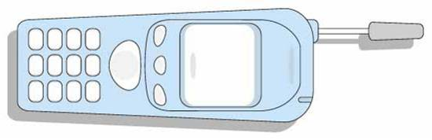
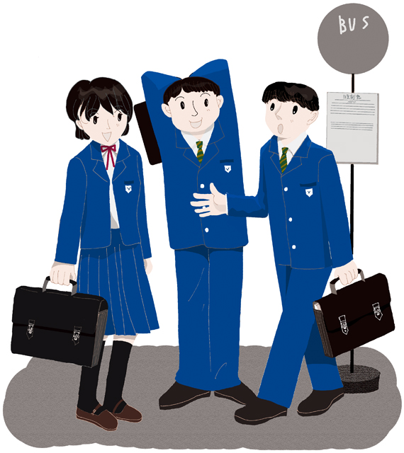
102 ：名無し：2008/01/23(水) 16:03:28 ID:5zonjYR0
○○中学校の２年 △△のこと知ってる??

しってたら、教えてください!!

【メモ】
（１）あまり深く考えず、言葉にしてしまう点は似ている。
掲示板は、全く関係ない人まで参加してしまう点が異なる。
（２）見ず知らずの人にまで、名前を知られたらいやだと思う。

(保護者の方へお願い) 携帯電話やパソコンが普及して、便利な世の中になりましたが、一方で、トラブルや犯罪も増えています。お子さんと心配なことや問題だと思うことを、お話しください。
パソコンは苦手という保護者にも話し合ってもらえるように、気になること、社会問題を話題に挙げてもらう。

・ブログを見ていておもしろくて、悪のりと知りつつ、つい書き込みたくなるこ
とがありました。
・ブログは、友達との軽い会話とは違うことが分かりました。

家族の話を聞いて

配布用

年 組 番 名前（ ）
活用シート〔中・高〕⑦

見えない相手とかかわること
～ インターネット・メールなどを使うとき ～

振り返ろう
掲示板の書き込みやメール

“友達同士でのうわさ話。”
本人のいないところで、「○○さんは・・・」と言ったことが、誤解をまねいてしまったことはありませんか。そんなことにならないように、ふだん自分が心がけていることを挙げてみよう。（話し合う）

（例）容姿を悪く言ったり、本人の気にしていることを取り上げたりしない。

比べてみよう

“「掲示板の書き込み」と「友達同士でのうわさ話」”を比べてみよう。
（１）似ているところと、ちがっているところをあげてみよう。（話し合う）

（２）このような書き込みをされた人の気持ちを考えよう。（話し合う）
○○中学校の２年 △△のこと知ってる??
102 ：名無し：2008/01/23(水) 16:03:28 ID:5zonjYR0
○○中学校の２年 △△のこと知ってる??

しってたら、教えてください!!

【メモ】

(保護者の方へお願い) 携帯電話やパソコンが普及して、便利な世の中になりましたが、一方で、トラブルや犯罪も増えています。お子さんと心配なことや問題だと思うことを、お話しください。

家族の話を聞いて

活用シート〔中・高〕⑧

指導ガイド

学校生活のルールやマナーについて考える

事例の考え方

○ 学校生活における学習や生活に関するルールやマナーを子どもたちと確認し、家庭でも話題にし、身近なルールやマナーについて関心を高めることをねらいとしています。

○ 既存のルールを確認する場合と新しくルールをつくる場合の両方を想定し、話し合いを通して解決を図ります。みんなで話し合うためには、話し合いのテーマ（原案）が必要であることに気付かせます。

○ 活用シート⑧－１、２、３、４の４枚のシートがあり、それぞれ間を置いて実施するように作成しています。

活用場面例

【 学級活動・帰りの会、係・委員会活動、道徳（主として集団や社会とのかかわりに関すること） 】

年度や学期の初めは、目標や校則を確認させる大切な時期です。このようなけじめをつけさせたいタイミングで実施しましょう。

生活に関する項目は、学級だけでなく、係や委員会活動の話し合いで取り上げると効果的です。

学習に関する項目は、定期考査、学習のまとめや発表の少し前（たとえば２、３週間前）にチェックさせると、集団全体の意識が高まりやすくなります。

展開のポイント

- 活用シート⑧－１でチェックした結果を、通信にまとめるなどして、子どもたちと保護者に伝え、家庭でも話題にしてもらうよう働きかけます。

それぞれのシートを用いた話し合いのプロセスを、通信や報告にまとめ、学級の係、委員会の委員へのメッセージとして発信することも考えられます。

記入例
年 組 番 名前（ ）
活用シート〔中・高〕⑧－１

学校生活のルールやマナーについて考える
～ Step １ 話題にしよう ～

（１）毎日の学校生活をふりかえって、下の表のそれぞれの項目をチェックしましょう。

① あなたはできていますか。 ② みんなはできていますか。

(チェックのしかた) 当てはまるものの数字をかく。〔回答時間：10分〕
４ できている ３ どちらかというとできている
２ どちらかというとできていない １ できていない

No | 項 目 | ① あなたはできていますか | ② みんなは  できていますか
１ | チャイムの合図や時間を守る。 | ３ | ３
２ | 朝、友達や先生に会ったらあいさつをする。（下校時も） | ３ | ３
３ | 先生や友達の話をしっかり聞く。 | ２ | ２
４ | 人の話に割り込んで話し始めない。 | ３ | ２
５ | 授業や集会のとき、勝手にまわりの友達とおしゃべりをしない。 | ３ | ２
６ | 困っている友達がいたら見て見ぬふりをしない。 | ３ | ２
７ | 取り組む前からおもしろくないという態度をとらない。 | ４ | ３
８ | 友達を仲間はずれにしない。 | ４ | ４
９ | なにげない人のうわさ話から、悪口にならないようにする。 | ２ | ２
10 | 授業に必要のない物は持ち込まない。 | ４ | ３
11 | ごみを散らさない ごみが落ちていたら拾う。 | ３ | ３
12 | おしゃべりをせず進んで掃除をする。 | １ | １
13 | 靴やスリッパを脱いだらそろえる。 | ３ | １
14 | 物をこわしたり、落書きをしたりしない。  ○ 話し合いにつなげるため、検討すべき項目を絞り込むように、集計結果をまとめる。  （「上位三つ・下位三つ」）  ○ 無記名で回答させて、生徒たちに集計させる方法もある。 | ４ | ３
15 | お金の管理をきちんとする。 | ４ | ４

※ 自分の学校・学級で、特に大切なきまりを書く。
 | （例）提出物の提出期限を守る

→ （回収） → （集計） → （結果報告）

（２）学校や学級のルール、マナーについて、みんなで話題にしたほうがよいと思うこと

をグループで話し合って提案しよう。（三つ以内）
１番 | 楽しく話しているとき、人のうわさ話から、悪口にならないようにする。
２番 | 提出物の提出期限を守る。  自分たちの学級で、話題に取り上げ、解決したいテーマを選ばせる。
３番 | おしゃべりをせず進んで掃除をする。

（３）全体で話題にするテーマを一つに決めます。また、次のどちらの方法で解決したらよいか決めます。
レ
□ ルール・マナーを確認する □ 守れるように工夫する

記入例

年 組 番 名前（ ）
活用シート〔中・高〕⑧－２

学校生活のルールやマナーについて考える
～ 身近なルールやマナーの確認・ルールづくりの手順 ～

○ みんなが協力し合える過ごしやすい学校、学級をつくるために、今、どんなこ
とが問題になっているか話題にしましょう。
（→ 下の図「Step １ 話題にしよう」）
○ その問題を、ルールを使ってどのように解決したらよいか考えましょう。
□ ルール・マナーを確認する □ 守れるよう工夫する

レ

確認する場合と工夫する場合、
どちらも手順は同じである。

Step ２

考えよう

Step ３

確かめよう
Step １

話題に
しよう

Step ４

一つずつ
心がけて
取り組もう

身近なルールやマナーの
確認・ルールづくりの手順

ためして
もう一度
チェック

「応用」
家庭、職場、地域社会でも役立つことを、家族や地域の方々と話しましょう。

ルールやマナーについて、
何が問題になっているの
か明確にさせてから話し
合いを行わせる。

ルールやマナーの確認・工夫のチェックポイント
□ ルールの目的は何かな？その目的は正しいかな？
□ ルールの内容は、はっきりしているかな？
□ ルールは守られるような工夫ができているかな？
□ みんなに公平なルールになっている？
□ みんなが納得できる決め方でできたかな？
□ みんなのアイディアを引き出せたかな？
□ ルールではなく、みんなで心がけるマナーでもよいのでは？
□ みんなが決めたことを受け入れられたかな？
□ 保護者・先生たちにも確認してもらったかな？

レ

記入例

年 組 番 名前（ ）
活用シート〔中・高〕⑧－３

学校生活のルールやマナーについて考える
～ Step ２ 考えよう ～

［話し合い・発表］グループで話し合って、その結果を全体で発表しよう。

（１）グループでの話し合いメモ

① 確認するルールやマナーは何かな？（新しくつくるときは、案を書く。）
（例）人のうわさ話から、悪口にならないように言葉に注意する。

② そのルールやマナーが守られると、どんな状態になるか考えよう。守られない場合も考えよう。
○ 守られると
・まわりに合わせて悪口を言ってしまうことが少なくなる。
・あまり厳しく言うと、冗談も言えない雰囲気になってしまう。
○ 守られないと
・自分のいないところで悪口を言われているのではないかと不安になる。
・「いじめ」がふえてしまう。

守られない場合に起こる問題の深刻さを、具体例を挙げて確認させる。

③ そのルールやマナーのタイプを確認しよう。□の欄にチェックする。
□ 守ると、みんなが安全に過ごせる。守らないと、自分や他人に危険なことがあるかもしれない。（安全に）
□ 守ると、みんなが仲良く過ごせる。守らないと、トラブルやけんかが起こるかもしれない。（なかよく）
□ 守ると、みんなが気持ちよく過ごせる。守らないと、多くの人に迷惑をかけたり、いやな思いをさせたりするかもしれない。（ここちよく）

レ

レ

一つだけに決められるものではないものが多いことを確認する。

④ そのルールやマナーは、どのように工夫すると、みんなが守るようになるかな？
（例を出し合ってみよう）
・守らない人を注意する。罰を与える。守らない人に反省してもらう。
・特に、守ってほしいとき、場所をはっきり決める。
・忘れないように、よびかけ、ポスターなどをつくる。

この方法だけでは根本的な解決にはつながらないことを確認させ、その上
で、次の二つの例のような工夫を考えさせる。

（２）全体発表のメモ
（例を出し合ってみよう）１班の例
・ルール：「相手をいやな気持ちにさせる言葉を減らそう」
・工夫：毎日の生活の中で、「気になる言葉」をカードに書いてもらって文集にまとめ、みんなが言葉を大切にする参考にしてもらう。

どの班の意見に最も賛同できるか、挙手などにより把握する。

記入例

年 組 番 名前（ ）
活用シート〔中・高〕⑧－４

学校生活のルールやマナーについて考える
～ Step ３ 確かめよう ～

［話し合い］みんなから出された意見を確認して、原案をつくり、全体で決定しよう。

（１）話し合いメモ【原案作成班：司会や議長、各グループの代表など、まとめ役】
① 原案またはそれぞれのグループの案のよいところを見つけよう。
１班の例(Step２で出された案の中から)
・ルール：「相手をいやな気持ちにさせる言葉を減らそう」
→「減らそう」なら、みんな無理なく取り組めそう。
・工夫：文集に人を傷つけるいやな言葉ばかり並んでいると読みたくない。

みんなの支持が多い意見であっても、十分に検討させる。

② みんながもっとも守れそうな案をまとめよう。
（いくつかのグループの案のよいところを組み合わせる。）
１班の案をみんなで修正しよう。
・ルール：「相手をいやな気持ちにさせる言葉を減らそう」
→「気になる言葉」は、よい言葉、みんなを励ます言葉も加える。
○ “あたたか”言葉と“チクチク”言葉

どの段階で、教師が原案を確認するか、Step２の全体発表を聞いた後、生徒たちと確認しておく。

③ 「決め方」を確認しよう。
レ
□ みんなが意見を出したかな？
レ
□ 違った立場の意見も出せたかな？
□ 分かりやすく、みんなに公平になっているかな？
レ
レ
□ みんなが守ろうと思えたかな（合意したかな）？

（２）全体で決めるときの話し合いメモ（多数決で決める前にチェックしてください。）
レ
□ 代表に案を決めてもらうときは、自分の考えを伝えたかな？
レ
□ グループの案を全体で確認して、みんなが守ろうと思えたかな（合意したかな）？
レ
□ 先生方にも確認してもらったかな？
※ ルールによっては、先生方に確認してもらうことが必要です。

（振り返り）みんなでルールを確認したことについて、感じたこと、気がついたことなどについて書いてください。
（例）ルールづくりは、とても時間がかかることが分かりました。
（例）きちんとみんなで話し合って決めたことは、先生たちにもよく聞いてもらえることが分かってよかった。

（お家の方へお願い）お子さんがみんなでルールやマナーについて考えたことについて、ご家庭でもお子さんと話して、意見・感想をお伝えください。
（例）大人の社会でも、きちんと話し合いをして決めないといけないねと確認しました。
家族の話を聞いて

配布用

年 組 番 名前（ ）
活用シート〔中・高〕⑧－１

学校生活のルールやマナーについて考える
～ Step １ 話題にしよう ～

（１）毎日の学校生活をふりかえって、下の表のそれぞれの項目をチェックしましょう。

① あなたはできていますか。 ② みんなはできていますか。

(チェックのしかた) 当てはまるものの数字をかく。〔回答時間：10分〕
４ できている ３ どちらかというとできている
２ どちらかというとできていない １ できていない

No | 項 目 | ① あなたはできていますか | ② みんなは  できていますか
１ | チャイムの合図や時間を守る。
２ | 朝、友達や先生に会ったらあいさつをする。（下校時も）
３ | 先生や友達の話をしっかり聞く。
４ | 人の話に割り込んで話し始めない。
５ | 授業や集会のとき、勝手にまわりの友達とおしゃべりをしない。
６ | 困っている友達がいたら見て見ぬふりをしない。
７ | 取り組む前からおもしろくないという態度をとらない。
８ | 友達を仲間はずれにしない。
９ | なにげない人のうわさ話から、悪口にならないようにする。
10 | 授業に必要のない物は持ち込まない。
11 | ごみを散らさない ごみが落ちていたら拾う。
12 | おしゃべりをせず進んで掃除をする。
13 | 靴やスリッパを脱いだらそろえる。
14 | 物をこわしたり、落書きをしたりしない。
15 | お金の管理をきちんとする。

※ 自分の学校・学級で、特に大切なきまりを書く。

→ （回収） → （集計） → （結果報告）

（２）学校や学級のルール、マナーについて、みんなで話題にしたほうがよいと思うこと

をグループで話し合って提案しよう。（三つ以内）

１番

２番

３番

（３）全体で話題にするテーマを一つに決めます。また、次のどちらの方法で解決したらよいか決めます。
□ ルール・マナーを確認する □ 守れるように工夫する

配布用

年 組 番 名前（ ）
活用シート〔中・高〕⑧－２

学校生活のルールやマナーについて考える
～ 身近なルールやマナーの確認・ルールづくりの手順 ～

○ みんなが協力し合える過ごしやすい学校、学級をつくるために、今、どんなことが問題になっているか話題にしましょう。
（→ 下の図「Step １ 話題にしよう」）
○ その問題を、ルールを使ってどのように解決したらよいか考えましょう。
□ ルール・マナーを確認する □ 守れるよう工夫する

Step ２

考えよう

Step ３

確かめよう
Step １

話題に
しよう

Step ４

一つずつ
心がけて
取り組もう

身近なルールやマナーの
確認・ルールづくりの手順

ためして
もう一度
チェック

「応用」
家庭、職場、地域社会でも役立つことを、家族や地域の方々と話しましょう。

ルールやマナーの確認・工夫のチェックポイント
□ ルールの目的は何かな？その目的は正しいかな？
□ ルールの内容ははっきりしているかな？
□ ルールは守られるような工夫ができているかな？
□ みんなに公平なルールになっている？
□ みんなが納得できる決め方でできたかな？
□ みんなのアイディアを引き出せたかな？
□ ルールではなく、みんなで心がけるマナーでもよいのでは？
□ みんなが決めたことを受け入れられたかな？
□ 保護者・先生たちにも確認してもらったかな？

配布用

年 組 番 名前（ ）
活用シート〔中・高〕⑧－３

学校生活のルールやマナーについて考える
～ Step ２ 考えよう ～

［話し合い・発表］グループで話し合って、その結果を全体で発表しよう。

（１）グループでの話し合いメモ

① 確認するルールやマナーは何かな？（新しくつくるときは、案を書く。）

② そのルールやマナーが守られると、どんな状態になるか考えよう。守られない場合も考えよう。
○ 守られると

○ 守られないと

③ そのルールやマナーのタイプを確認しよう。□の欄にチェックする。
□ 守ると、みんなが安全に過ごせる。守らないと、自分や他人に危険なことがあるかもしれない。（安全に）
□ 守ると、みんなが仲良く過ごせる。守らないと、トラブルやけんかが起こるかもしれない。（なかよく）
□ 守ると、みんなが気持ちよく過ごせる。守らないと、多くの人に迷惑をかけたり、いやな思いをさせたりするかもしれない。（ここちよく）

④ そのルールやマナーは、どのように工夫すると、みんなが守るようになるかな？
（例を出し合ってみよう）

（２）全体発表のメモ
（例を出し合ってみよう）

配布用

年 組 番 名前（ ）
活用シート〔中・高〕⑧－４

学校生活のルールやマナーについて考える
～ Step ３ 確かめよう ～

［話し合い］みんなから出された意見を確認して、原案をつくり、全体で決定しよう。

（１）話し合いメモ【原案作成班：司会や議長、各グループの代表など、まとめ役】
① 原案またはそれぞれのグループの案のよいところを見つけよう。

② みんながもっとも守れそうな案をまとめよう。
（いくつかのグループの案のよいところを組み合わせる。）

③ 「決め方」を確認しよう。

□ みんなが意見を出したかな？

□ 違った立場の意見も出せたかな？
□ 分かりやすく、みんなに公平になっているかな？

□ みんなが守ろうと思えたかな（合意したかな）？

（２）全体で決めるときの話し合いメモ（多数決で決める前にチェックしてください。）

□ 代表に案を決めてもらうときは、自分の考えを伝えたかな？

□ グループの案を全体で確認して、みんなが守ろうと思えたかな（合意したかな）？

□ 先生方にも確認してもらったかな？
※ ルールによっては、先生方に確認してもらうことが必要です。

（振り返り）みんなでルールを確認したことについて、感じたこと、気がついたことなどについて書いてください。

（お家の方へお願い）お子さんがみんなでルールやマナーについて考えたことについて、ご家庭でもお子さんと話して、意見・感想をお伝えください。

家族の話を聞いて

